1. Для всех групп, кроме группы А.
Записали 4 ноты малой октавы в скрипичном ключе. Малая октава ниже первой, поэтому спускаемся вниз от До 1 октавы (До 1 октавы пишется на первой добавочной линейке под нотным станом).
Прописать по 3 строчки каждую ноту малой октавы в скрипичном ключе:
- Си малой октавы пишется под 1-й добавочной линейкой под нотным станом,
- Ля малой октавы пишется на 2-й добавочной линейке под нотным станом,
- Соль малой октавы пишется под 2-й добавочной линейкой под нотным станом
- Фа малой октавы пишется на 3-й добавочной линейке под нотным станом.
Ноты ниже ноты Фа малой октавы в скрипичном ключе не употребляются, для их записи используется басовый ключ.

Учить полные «адреса» расположения нот малой октавы в скрипичном ключе (с мячиком, как на уроке).

2. Задание для всех групп, кроме группы А.
Прописать каждую ноту малой октавы по 3 строки. При прописывании:
- между нотками кладите указательный пальчик, чтобы нотки не «прилипали» одна к другой и были записаны на расстоянии;
- добавочные линейки должны быть расположены на одинаковом расстоянии по отношению к нотному стану и к друг другу. Добавочные линейки пишем так, чтобы их можно было зрительно соединить в одну прямую линию (см. фото);
- прописывая, проговаривайте ВСЛУХ местоположение («адрес») каждой нотки (так как написано выше в задании № 1).
Каждая нотка должна быть дорога вам, каждую нужно написать красиво, аккуратно, со старанием. Не допускайте, чтобы добавочные линеечки «летали» на разном расстоянии под нотным станом. Ведите мысленно прямую линию от одной добавочной к следующей. И не молчите, все, что пишете, говорите вслух!

Ноты малой октавы в скрипичном ключе запишем с группой А на следующем уроке, тогда вернемся с группой А к этим заданиям.
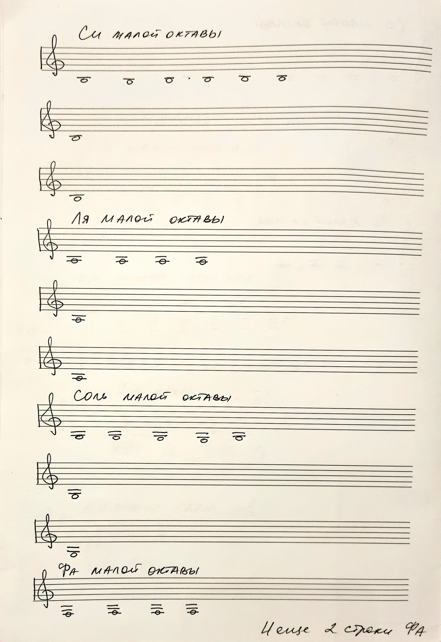

Далее задания для всех групп:
3. Вспомнить тональность Соль мажор — там есть ключевой знак фа#. Играть и петь гамму Соль мажор в 2/4 ровными четвертями, восьмушками, шестнадцатыми. Обязательно ровно ходим ногами при исполнении гаммы, не забывайте начинать со счета 2-х «пустых» тактов - раз-и-два-и, раз-и-два-и.

4. Обращаю ваше особое внимание на правила. На уроках мы постоянно будем пользоваться музыкальными терминами и понятиями. Важно точно знать, что означает тот или иной термин, иначе высока вероятность возникновения «непонимания» у ребят заданий, вопросов, действий на уроке. Наша задача — в полной мере освоить новый музыкальный язык, причем именно сейчас, на начальных этапах. Правила обязательно должны быть выучены, для этого их нужно обязательно проговаривать вслух! Очень упрощает заучивание правил игра с мячиком «Вопрос-ответ». Причем вопросы можно строить не только напрямую: "Что такое ритм?". Но идти от значения термина: «Как называется чередование разных длительностей?»
Правил пока не очень много, пожалуйста, не откладывайте их запоминание на потом.
Пока мы с ребятами успели поговорить только о ряде понятий из темы «метр» (см. задание от 10.01) и «ритм» (задание от 17.01). Попутно вспомнили, что такое гамма. Все правила написаны в ДЗ.

5. Учебник, стр. 12, упражнения, написанные на нотной строке сразу после заголовка «Устойчивые звуки До мажора – трезвучие»:
- хлопать ритм со счетом вслух (раз-и-два-и), одновременно ходить ровными долями - четвертями (на «раз» и «два»),
- читать ноты в ритме, одновременно прохлопывая ритм и шагая ровными четвертями,
- петь нотами и играть упражнения на фортепиано. Одновременно ходим ровно четвертями (сидя за инструментом, шагая носочками по полу - главное, выдерживать абсолютную ровность шагов и при этом четко пропевать по 2 восьмые на одну долю - там, где они есть).
